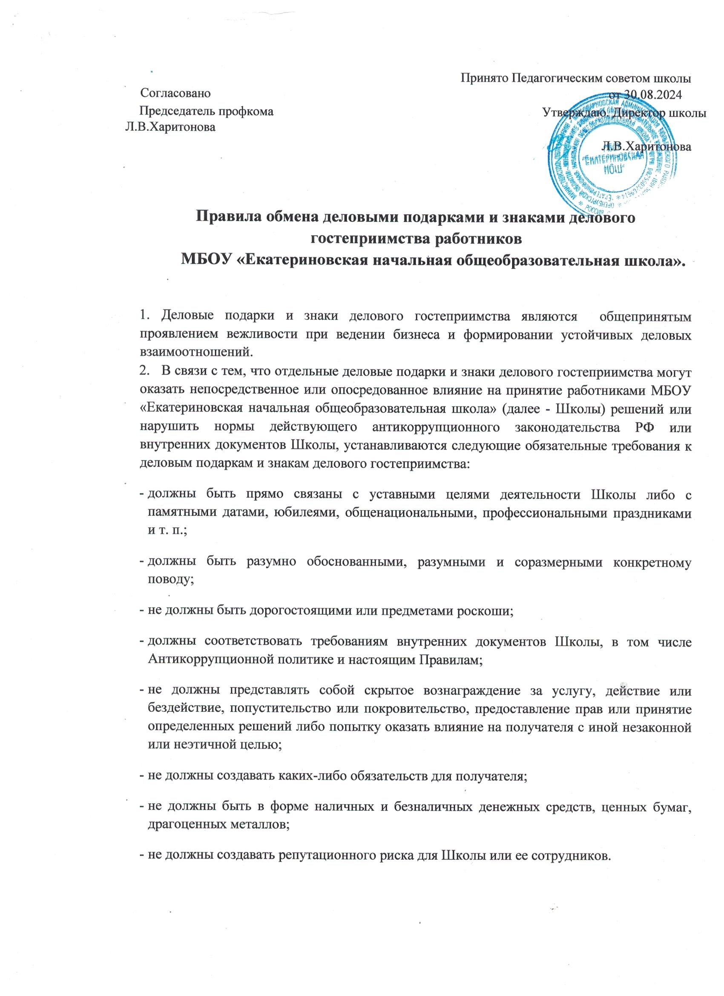

Принято Педагогическим советом школы
Согласовано от 30.08.2024
Председатель профкома Утверждаю. Директор школы
Л.В.Харитонова
Л.В.Харитонова

Правила обмена деловыми подарками и знаками делового гостеприимства работников
МБОУ «Екатериновская начальная общеобразовательная школа».

- Деловые подарки и знаки делового гостеприимства являются общепринятым проявлением вежливости при ведении бизнеса и формировании устойчивых деловых взаимоотношений.
- В связи с тем, что отдельные деловые подарки и знаки делового гостеприимства могут оказать непосредственное или опосредованное влияние на принятие работниками МБОУ «Екатериновская начальная общеобразовательная школа» (далее - Школы) решений или нарушить нормы действующего антикоррупционного законодательства РФ или внутренних документов Школы, устанавливаются следующие обязательные требования к деловым подаркам и знакам делового гостеприимства:
- должны быть прямо связаны с уставными целями деятельности Школы либо с памятными датами, юбилеями, общенациональными, профессиональными праздниками и т. п.;
- должны быть разумно обоснованными, разумными и соразмерными конкретному поводу;
- не должны быть дорогостоящими или предметами роскоши;
- должны соответствовать требованиям внутренних документов Школы, в том числе Антикоррупционной политике и настоящим Правилам;
- не должны представлять собой скрытое вознаграждение за услугу, действие или бездействие, попустительство или покровительство, предоставление прав или принятие определенных решений либо попытку оказать влияние на получателя с иной незаконной или неэтичной целью;
- не должны создавать каких-либо обязательств для получателя;
- не должны быть в форме наличных и безналичных денежных средств, ценных бумаг, драгоценных металлов;
- не должны создавать репутационного риска для Школы или ее сотрудников.
- Указанные выше правила применяются как к получению, так и к предоставлению деловых подарков и знаков делового гостеприимства.
- Работники, представляя интересы Школы или действуя от его имени, должны соблюдать границы допустимого поведения при обмене деловыми подарками и оказании знаков делового гостеприимства.
- Сотрудникам Школы запрещается просить, требовать или вынуждать третьих лиц дарить им или их близким родственникам деловые подарки и/или оказывать в их пользу знаки делового гостеприимства.
- Процесс обмена деловыми подарками и знаками делового гостеприимства должен быть максимально прозрачным.
- При обмене деловыми подарками или знаками делового гостеприимства в рамках выполнения своих должностных полномочий и/или представления интересов, сотрудник Школы обязан убедиться, что такие деловые подарки или знаки делового гостеприимства соответствуют требованиям антикоррупционного законодательства РФ и внутренним актам Школы.
- Сотрудники Школы должны отказываться от предложений получения подарков, оплаты их расходов и т. п., когда подобные действия могут повлиять или создать впечатление об их влиянии на исход сделки, на принимаемые решения и т. д.
- При любых сомнениях в правомерности или этичности своих действий сотрудники Школы обязаны поставить в известность своих непосредственных руководителей и проконсультироваться с ними, прежде чем дарить или получать подарки, или участвовать в тех или иных представительских мероприятиях.
- Не допускается принимать подарки и принимать знаки делового гостеприимства в ходе проведения прямых переговоров, при заключении договоров, при выставлении оценок, подведении итогов четвертей обучения.
- Неисполнение настоящих Правил может стать основанием для применения к работнику Школы мер дисциплинарного характера.

